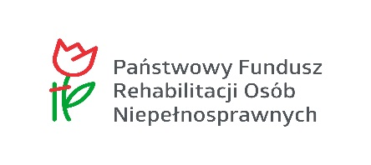

Informacja dot. ważności orzeczenia
o stopniu niepełnosprawności

Powiatowe Centrum Pomocy Rodzinie w Sieradzu przypomina,
iż zgodnie z art. 15h ust. 1 pkt 2 ustawy z dnia 2 marca 2020 r.
o szczególnych rozwiązaniach związanych z zapobieganiem,
przeciwdziałaniem i zwalczaniem COVID-19, innych chorób
zakaźnych oraz wywołanych nimi sytuacji kryzysowych (tj. Dz. U.
z 2020 r. poz. 1842 z późn. zm.) orzeczenie o stopniu
niepełnosprawności albo orzeczenie o stopniu niepełnosprawności
wydane na czas określony na podstawie ustawy z dnia 27 sierpnia 1997 r. o rehabilitacji zawodowej i społecznej oraz zatrudnianiu osób niepełnosprawnych (Dz. U. z 2021 r. poz. 573), którego ważność upływa w terminie od dnia wejścia w życie niniejszej ustawy, zachowuje ważność do upływu 60. dnia od dnia odwołania stanu zagrożenia epidemicznego lub stanu epidemii, jednak nie dłużej niż do dnia wydania nowego orzeczenia
o niepełnosprawności albo orzeczenia o stopniu niepełnosprawności.
Przytoczony przepis wprowadza zasadę ciągłości ważności
orzeczeń o niepełnosprawności oraz o stopniu niepełnosprawności do upływu 60. dnia od dnia odwołania stanu zagrożenia epidemicznego lub stanu epidemii.

Powyższe uregulowania mają na celu zabezpieczenie praw osób
niepełnosprawnych w trakcie trwania stanu epidemii lub stanu
zagrożenia epidemicznego m.in. w sytuacji, gdy nie jest możliwe
zebranie się składu orzekającego w zespole, czy zgromadzenie
wymaganej dokumentacji medycznej z powodu trudności z dostępem do specjalistów, jak i chęć osobistego udziału w posiedzeniu składu
orzekającego.

